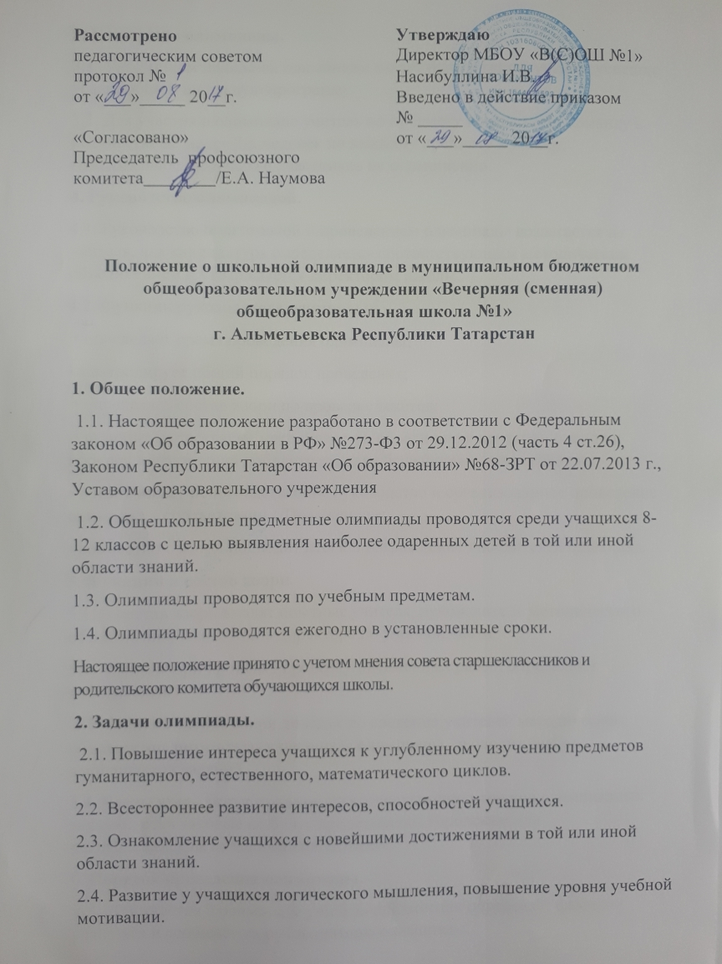
3. Участники олимпиады.
3.1. Участником школьной олимпиады может быть каждый ученик, успешно усваивающий школьную программу.
3.2. Для участия в олимпиаде учитель по предмету комплектует команду в количестве не менее 2-х человек по каждому предмету и классу, максимальное количество участников не ограниченно.
4. Руководство олимпиадой.
4.1. Руководство подготовкой и проведением олимпиады возлагается на учителя, чья кандидатура определяется соответствующим методическим объединением и утверждается директором школы.
4.2. Функции руководителя олимпиады:
• определяет время проведения олимпиады;
• контролирует общий порядок проведения;
• определяет состав жюри по проверке текстов;
• выносит на заседание методического объединения критерии оценок и порядок награждения победителей для обсуждения и утверждения;
• обеспечивает непосредственное руководство и организованное проведение олимпиад в соответствии с Положением;
• совместно с жюри подводит итоги и награждение победителей олимпиад.
5. Функции и состав жюри.
5.1. В состав жюри входят опытные учителя, руководитель методического объединения, заместитель директора по учебной части.
5.2. Члены жюри проводят проверку письменных работ, определяют победителей.
5.3. Один из членов жюри доводит до сведения учителей методического объединения результаты и недочеты олимпиады, проводит разбор выполненных заданий.
5.4. Члены жюри могут привлекаться к составлению текстов олимпиадных заданий, если таковые не будут представлены городским или республиканским методическим центром.
6. Порядок проведения олимпиады.
6.1. Для участия в олимпиаде учитель-предметник определяет фамилии учащихся и сообщает их руководителю олимпиады.
6.2. Во время проведения олимпиады члены жюри контролируют работу учащихся.
6.3. Указания к решению заданий раздаются членам жюри после окончания олимпиады.
6.4. Все участники олимпиады выполняют работу под шифром.
6.5. Участники олимпиады имеют право ознакомиться со своей работой после ее проверки.
7. Подведение итогов и награждение.
7.1. Победители предметных олимпиад в личном первенстве определяются по наибольшей сумме баллов полученных за работу. Подведение итогов в командном первенстве проводится по максимальной сумме баллов полученной всей командой.
7.2. Победители награждаются призами, грамотами.
7.3. Участники олимпиады, занявшие первые места по предмету, участвуют в муниципальной олимпиаде.

